
Brief mit Fortsetzungsblatt
FOL Maria Elger, BHAK/BHAS Wörgl

- Geschäftsbriefe nach Möglichkeit einseitig beschriften!

- Brauchen Sie aber ein Fortsetzungsblatt, dann muss mindestens der letzte Absatz mit der Grußformel auf dem Fortsetzungsblatt stehen.

- Das Hinweiszeichen ./2 auf das Fortsetzungsblatt steht eine Leerzeile nach der letzten Textzeile an der Fluchtlinie oder am rechten Schreibrand.

./2 oder ./2

Beschriftung Fortsetzungsblatt

- In der Praxis stehen individuell bedruckte Fortsetzungsblätter zur Verfügung.
Ist dies nicht der Fall, dann beginnt die Beschriftung laut ÖNORM A 1080 ca. 2 cm vom oberen Blattrand entfernt.

Beschriftungsmöglichkeiten

Empfänger Datum Blatt (Seite)
Hans Mair OHG 200.-..-.. 2
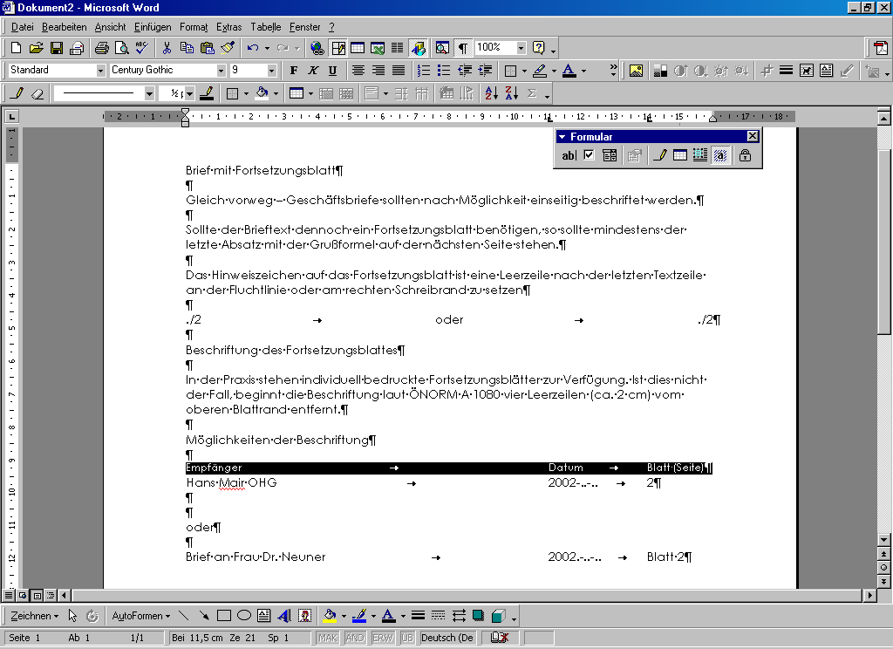

oder

Brief an Frau Dr. Neuner 200..-..-.. Blatt 2
¶
¶
¶
Fortsetzung Brieftext ...

